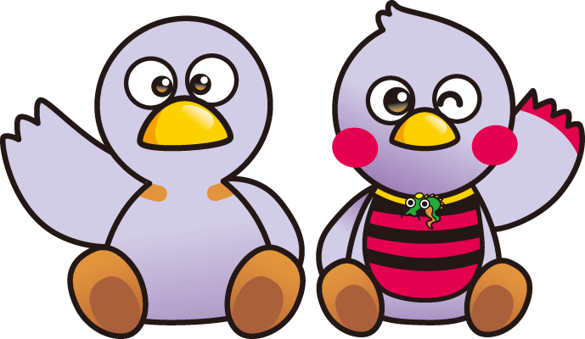

**９**

　・

　・

**10**

　・

　・

**11**

　・

　・これらの取組のほか、全国〇〇協会が示す「〇〇事業者における新型コロナウイルス感染症対策ガイドライン」を遵守する。

〇〇業として次の取組を行います

**業種別宣言**

～ 私たちは以下のすべてを遵守することを宣言します ～

**彩の国「新しい生活様式」安心宣言**

**１ 三密を徹底的に回避します**

　・毎時の換気

　・一定の数以上の入場制限

　　（屋外でお待ちいただきます）

　・受付や更衣室、喫煙所での密集防止

　・社会的距離の確保

**２ 感染防止の対策を行います**

　・発熱などの症状がある方の制限

　・症状のある従業員の出勤制限

　・手洗いや手指の消毒の徹底、

　　手の触れる場所の消毒

　・マスクの着用

　・共用する物品などの最小化

　・鼻水・唾液のついたごみは

　　ビニール袋に入れて密閉

**３ 安全のための設備にします**

　・入口等に消毒設備、体温計の設置

　・対面場所の遮蔽

　・毎時の換気と消毒の徹底

　・共通タオルの廃止、

　　ハンドドライヤーの使用中止

**４ 安心に向けた工夫をします**

　　・事前予約の最大限の活用

　　・衣服のこまめな洗濯

**５ 行いません、行わせません**

　　・閉鎖空間での激しい運動や大声

**６ 極力制限します**

　　・一度に休憩する人数の制限

　　・対面での食事や会話の制限

**７ 重症化リスクに配慮します**

　　・高齢者や持病のある方への配慮

　　（高齢者利用時間の設定など）

**８ 新しい働き方に向け努力します**

　　・在宅勤務やオンライン会議

　　・ローテーション勤務、時差通勤

埼玉県マスコット「コバトン」「さいたまっち」

※詳細はホームページ（ http://　　　　　　　　　　　　　　　　　　　　　　　）をご覧ください

名　称：

宣言日： 令和　　年　　月　　日